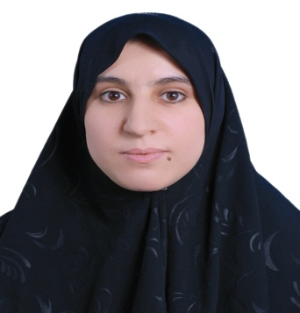
السيرة الذاتية
الاسم : جمانة عباس علوان سبتي الطويل
البريد الالكتروني : gumana.altaweel@yahoo.com
رقم الموبايل : 07805152566
تاريخ الميلاد : 2/12/1981
البلد : العراق
الديانة : مسلمة
محل الولادة : العراق / محافظة كربلاء
الجنس : انثى
عنوان السكن : العراق / كربلاء / حي النقيب / مقابل منظمة حقوق الانسان
الشهادة الحاصل عليها : بكالوريوس / علوم رياضيات / جامعة بغداد / كلية العلوم للبنات /سنه 2003/ بمعدل 39و81
التسلسل : الثالثة على الدفعة وبتقدير جيد جدا
عنوان العمل سابقا : من اعضاء الهيئة التدريسية / على ملاك مديرية تربية محافظة كربلاء / وزارة التربية العراقية
العنوان الوظيفي : مدرسة / الدرجة الخامسة / مدرس ثان
تاريخ اول تعيين كمدرسة ومكانه : 8/11/2006 مدرسة على ملاك مديرية تربية كربلاء
عنوان العمل حاليا : طالبة ماجستير دراسات عليا / كلية التربية / الجامعة المستنصرية
التخصص : الرياضيات , التخصص الدقيق : المعولية والاحصاء
المؤهلات العلمية : بكالوريوس علوم رياضيات / جامعة بغداد / كلية علوم بنات / سنة 2003/
المؤتمرات والندوات العلمية التي شاركت فيها : شاركت في المؤتمر العلمي التخصصي الثالث والعشرين لكلية التربية / الجامعة المستنصرية 26-27 نيسان 2.17
عنوان البحث الذي نشر في المؤتمر :
NEW Parameterization for Kumaraswamy Distribution and Moment Estimators
الشهادة التقديرية التي حصلت عليها :
